Pressemitteilung
Auf einen Blick:
- Vorkonfigurierte Packhandling Systeme
- Serialisierung und Öffnungsschutz
- Hochwertige Standradkomponenten
Zusätzlich verfügbar:
Fotos
Videos
Englische Version

Smarte last-minute Serialisierungslösungen von Laetus
Laetus, März 2018. Mit den Packhandling Systemen MV-50-C und MV-70-F können Arzneimittelhersteller dem Ablauf der Umsetzungsfristen der verschiedenen Regularien entspannt entgegensehen. Beide Systeme sind so vorkonfiguriert, dass sie eine Vielzahl von Kennzeichnungs- und Öffnungsschutzanforderungen von Faltschachteln zuverlässig abdecken und sich zudem leicht in bestehende Linien integrieren lassen.

Die MV-50-C bietet mit kompakten Abmessungen von 520 x 761 x 1907 mm eine gute Lösung für beengte Platzverhältnisse in der Verpackungslinie. Da das System vorkonfiguriert ist, sind schnelle Lieferzeiten möglich. Die ebenfalls bereits enthaltenen, hochwertigen Standardkomponenten – ein INSPECT Kamerasystem und ein Wolke m600 OEM Drucker – kennzeichnen und prüfen chargenkonstante und serialisierungsbezogene Daten in hoher Qualität. Abhängig von der verwendeten Tinte und der Materialqualität lassen sich so bis zu 400 Faltschachtel in der Minute sicher serialisieren. Fehlerhaft bedruckte Produkte werden über ein pneumatisches Auswurfsystem automatisch aussortiert.

Die MV-70-F bringt zu den jeweils notwendigen Serialisierungsdaten zusätzlich Öffnungsschutz Etiketten auf Faltschachteln auf. Das Packhandling System bietet eine größere Flexibilität bei der Wahl der Druckposition bei vergleichsweise noch immer kompakten Abmessungen. Vorkonfiguriert und mit Standardkomponenten ausgestattet, eignet sich die MV-70 unter anderem perfekt als last-minute Lösung für die EU FMD Compliance.

Die Deadlines zahlreicher Regularien zur Fälschungssicherung von Arzneimitteln rücken näher. Nicht alle Pharmahersteller und Lohnverpacker sind schon gut darauf vorbereitet. Um diese Unternehmen bei der fristgerechten Umsetzung zu unterstützen, hat Laetus die beiden Packhandling Systeme MV-50-C und MV-70-F entwickelt. Die standardisierten Systeme lassen sich verglichen mit spezifischen Lösungen wesentlich schneller in vorhandene Verpackungsprozesse integrieren und tragen so dazu bei, die Anforderungen an den Fälschungsschutz von Arzneimitteln termingerecht umzusetzen.

Zeichen 2.048 inkl. Leerzeichen

Weitere Informationen zum Leistungsangebot von Laetus:
http://www.laetus.com

Kontakt Laetus Kontakt Presseagentur
Laetus GmbH awikom GmbH
Peter Lohel Barbara Schleper
Sandwiesenstraße 27 Friedhofstraße 103
64665 Alsbach-Hähnlein 64625 Bensheim
T: +49 (0) 6257 / 50 09-185 T: +49 (0) 6251 / 17550-12
E: peter.lohel@laetus.com E: barbara.schleper@awikom.de
I: www.laetus.com I: www.awikom.de

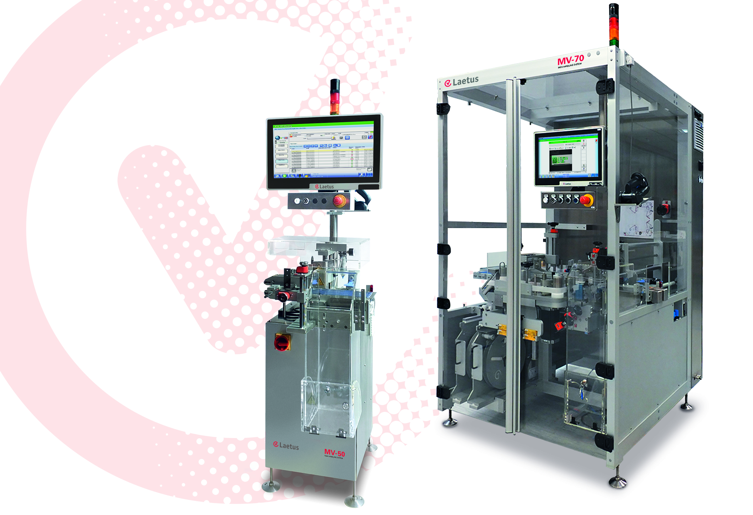
Entspannt Richtung Deadlines: mit den Packhandling Systemen MV-50-C und MV-70-F

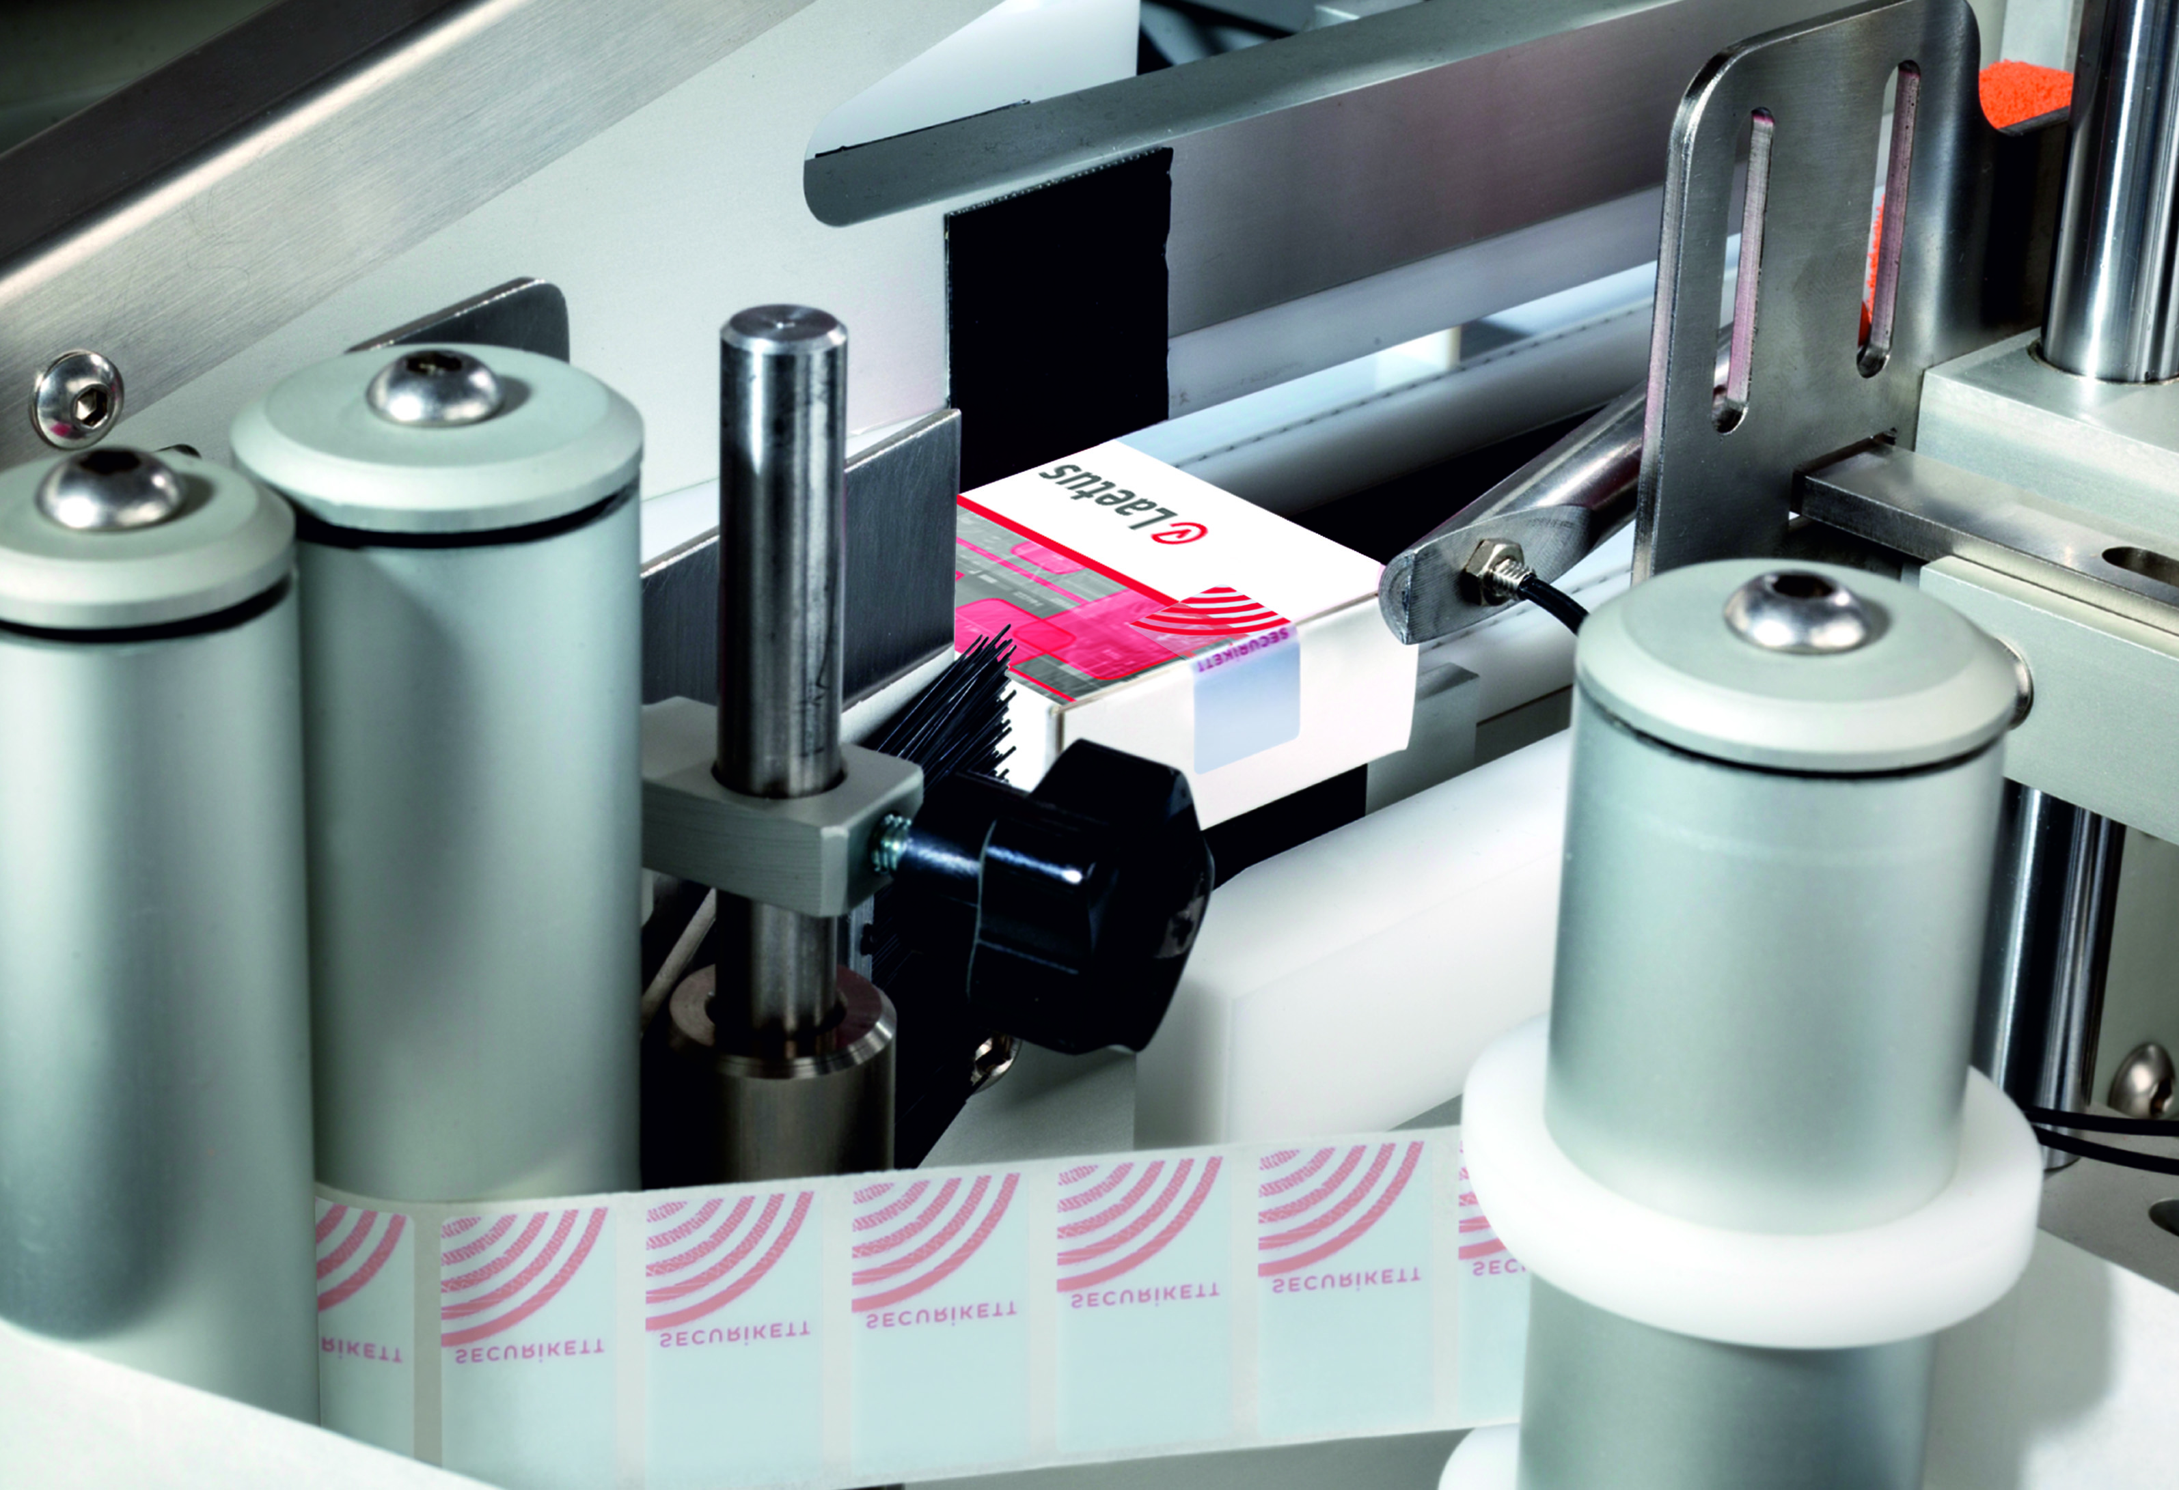
Öffnungsschutzetiketten zeigen, ob die Laschen der Faltschachtel bereits geöffnet wurden

Über Laetus
Laetus, im Jahr 1974 gegründet, ist Branchenführer im Bereich der Inline Qualitätskontrolle. Dies belegen Tausende von erfolgreichen Installationen der renommierten Lösungen ARGUS, POLYPHEM und INSPECT rund um Identifikation, Füllgutkontrolle und weiteren Qualitätskontrollen. Mit den Secure Track & Trace Solutions (S-TTS) ist Laetus zudem führend in der Entwicklung von verlässlichen Supply Chain Lösungen für die Pharmazeutische-, Medizintechnik-, Kosmetik- und FMCG Industrie, um die regulatorischen Vorgaben zur Fälschungssicherheit zu erfüllen. Gemeinsam mit seinen Kunden erarbeitet Laetus eine auf die individuellen Anforderungen an Serialisierung und Rückverfolgung angepasste Lösung. Laetus hat mehr als 18.000 Systeme weltweit verkauft, darunter mehr als 42.000 Kameras und Sensoren. Die über 200 Mitarbeiter von Laetus betreuen den weltweiten Kundenstamm vom Hauptsitz in Alsbach-Hähnlein und über Niederlassungen in Frankreich, Italien, Spanien, Großbritannien, den USA, China, Süd Amerika und Mexiko. Zusätzlich verfügt Laetus über ein ausgeprägtes Netzwerk wertvoller Partnerschaften, welches die Expertise des Unternehmens in weiteren 40 Ländern vertritt. Seit Dezember 2015 ist Laetus Teil der weltweit tätigen Danaher Gruppe und agiert als eigenständiges Unternehmen innerhalb der Produkt Identifikationsplattform.

Für weitere Informationen besuchen Sie bitte: http://www.laetus.com

